В последний день осени в нашем детском саду прошёл праздник, посвящённый Дню Матери. Дети читали стихи, пели песни. Мамы показали импровизированную сказку детям. И по традиции танцевали вальс.
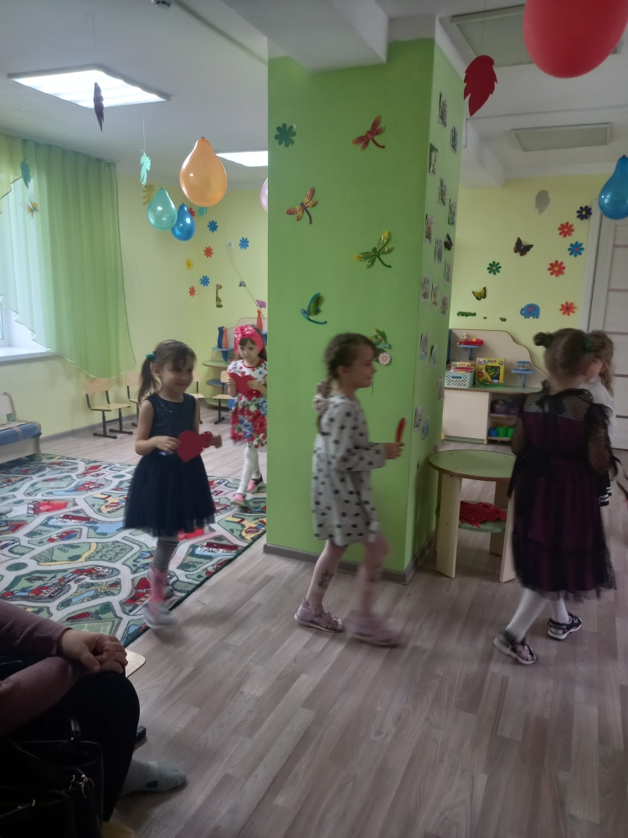 | 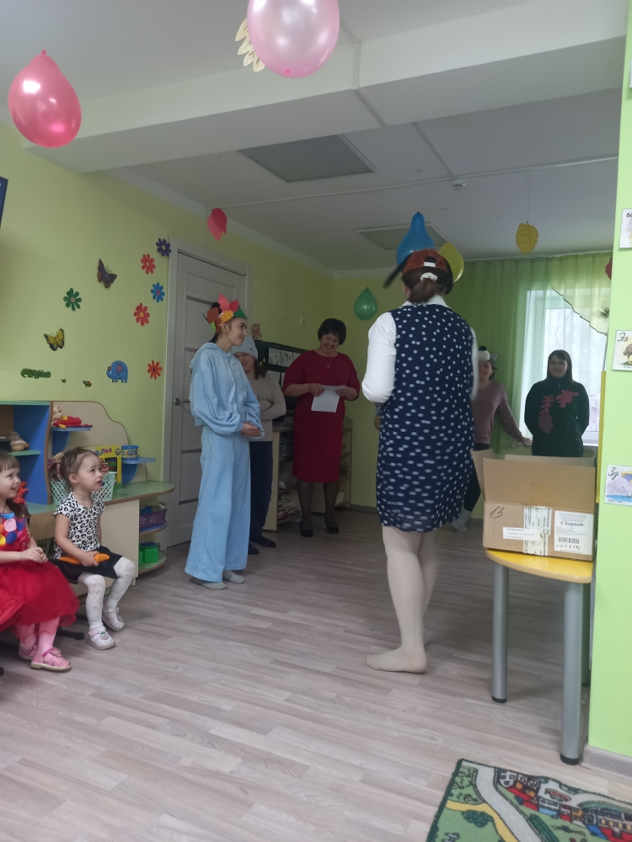
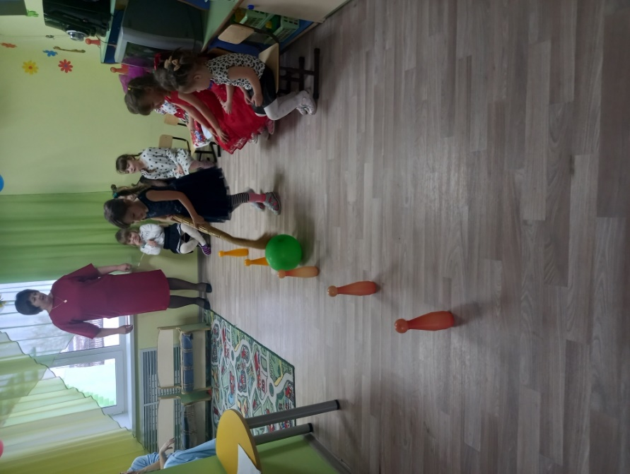 | 